高考语文复习语言综合运用之漫画题
教师寄语：少年辛苦终身事，莫向光阴惰寸功。
学习目标：
- 了解高考漫画题型
- 学会欣赏漫画，了解漫画的寓意
- 掌握漫画题的解题步骤
漫画：是一种具有讽刺性或幽默性的绘画。通过夸张、比喻、象征等手法，借幽默、诙谐的画面，讽刺、批评或歌颂某些人和事，启迪人们领悟深奥的道理（寓意） 。
漫画的构成：
标题：标题（可以没有）：即题目，往往告知或暗示漫画的主题思想。
主体：主体：是画面各“因素”构成的情景；
注释：注释（可以没有):是对画面情景的提示与注解。
漫画题
是指把漫画从图片转换成文字表述的一种考题.
题型
１.画面描述
2. 揭示寓意
3.拟写标题
4.拟公益广告
题型1、画面描述题
解题要领：1、仔细观察整体画面
要仔细观察画面上的背景与人物，人物的服饰、动作、表情，标题以及其他文字信息等 。
2、抓住特征客观描述画面
抓住能反映画面寓意的特征进行详细描绘，描述时只要求对漫画内容本身加以说明，不可超越漫画所给图文信息进行添枝加叶，不可用主观想象代替画面中并不存在的东西。
3、 注意说明的顺序
对于漫画的说明，在整体上要做到“总──分──总”，即起笔一句点明介绍对象，然后依次介绍画面内容，再用一句话点出漫画寓意。介绍人物时，可按照“穿着（从上到下）──动作──神态”这样的顺序进行说明，自然主次分明、条理清晰。
例1描述下面漫画的画面内容，并写出它的寓意。

请仔细观察下图的中国节水标志图案（黑色部分原图为绿色），简要描述该图案，并说明你对该图案内涵的理解。

实战演练
1、仔细观察下面这幅招画，按要求答题。 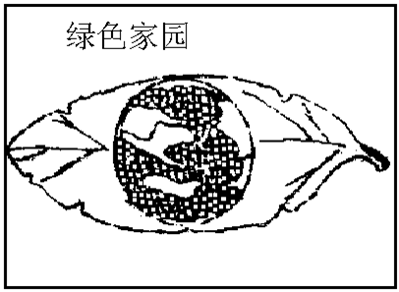
①请简要说明画面的内容。（不超过30字）

②说说这幅画给我们的启示。（不超过30字）

题型2、揭示寓意
- 用概括性的语言，揭示漫画主题，指出漫画的弦外之音，概括漫画给人的思考和警示。
- 解题思路：
- 首先要认真细致的观察画面的内容，找出其讽刺、颂扬的对象或行为（有标题的，一般多是标题）。要注意：画面的形象主体不一定是讽刺或颂扬的对象，要学会由“实”及“虚”，由表及里。
然后挖掘隐含信息，进一步提炼概括画面所揭示的主题。
仔细阅读下边这幅漫画，按要求作答。
- 简要说明你对漫画内涵的理解。
- 仔细观察下面一幅漫画，说说它的讽刺意义。
题型3、拟写标题
- 标题是漫画的眉目，它有揭示漫画寓意或揭示讽刺对象的作用。
- 首先要弄清漫画讽刺的主体和漫画的主题
- 然后可围绕讽刺的主体或主题拟加标题。
- 拟题可直接以讽刺主体命名。
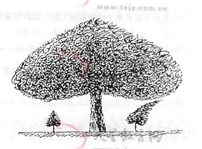
1、仔细阅读右边这幅漫画，按要求作答。

2、为漫画拟写一个标题。

题型4、编拟公益广告
请根据漫画内容设计一条公益广告语。要求：体现画意，通俗易懂，有一定文采。（不超过16个字）
巩固练习
观察漫画《等待》，用简洁的文字说明漫画内容，50字左右。
仔细观察下面一幅漫画，说说它的讽刺意义。
请说明下面漫画的题面内容，并揭示其中的寓意，50字左右。
简要说明下面漫画的寓意，并为它拟定一个标题。要求：寓意的字数在15至30之间；标题不超过4个字，标题与寓意之间具有相关性。
看下面漫画，写一段150字左右的解说性文字。
漫画题解答的步骤

欣赏以下漫画

